**1.Формирование Требований к ИС**

**1) Определение видения, границ и назначения ИС.**

ИС предназначена для следующих процессов в компании:

* Составления заказа
* Назначения исполнителя на заказ
* Отслеживания статуса исполнения заказа
* Отслеживания этапов выполнения заказа
* Назначения оборудования на каждый заказ

ИС предназначена для работы следующих групп сотрудников

* Менеджер
* Исполнитель
* Заведующий оборудованием

ИС обеспечивает

* Учета информации о характеристиках каждого заказа
* Учета информации о оборудовании, доступном для резервации на заказ
* Учета информации о выполненных заказов, для последующего ведения статистических анализов
* Автоматизированное выполнение функций сотрудниками указанных подразделений

Преимущества при внедрении ИС

* Ускорение процесса создания и обработки заказа
* Упрощение менеджмента оборудования
* Удобное взаимодействие разных групп сотрудников между собой

**2) Определение функциональных требований к ИС**

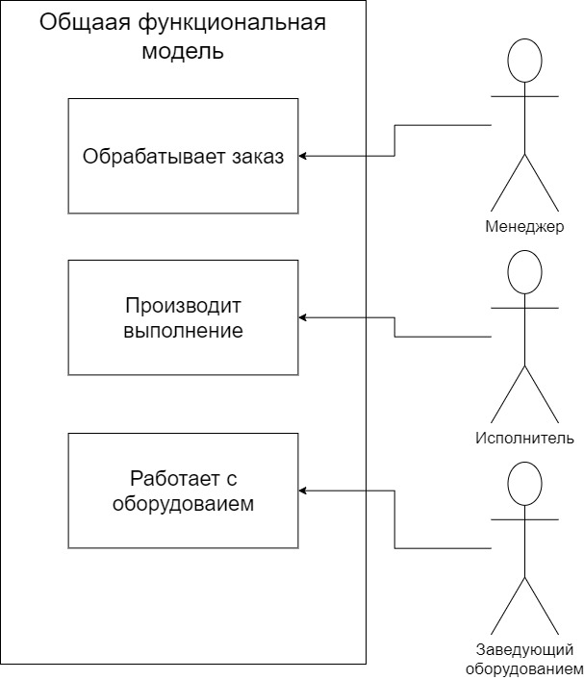

**Примерное описание взаимодействия с ИС**

Менеджер принимает заказ у клиента, заносит всю необходимую информацию в соответствующие поля, затем Исполнитель может открыть список заказов и выбрать один из них. Затем приступить к его выполнению, предварительно отправив запрос на нужное оборудование Заведующему Оборудованием. После завершения определенного этапа Исполнитель фиксирует данный этап, чтобы менеджер смог в любой момент по просьбе заказчика уведомить последнего о статусе. После завершения работы с заказом Исполнитель сдает оборудование Заведующему по оборудованию, который в свою очередь отмечает это. При поступлении нового оборудования в «Арсенал» компании последний также это фиксирует, а если же оборудование пришло в негодность удаляет его из списка.

**Детализация вариантов использования**

**Вариант использования «Обрабатывает заказ»**

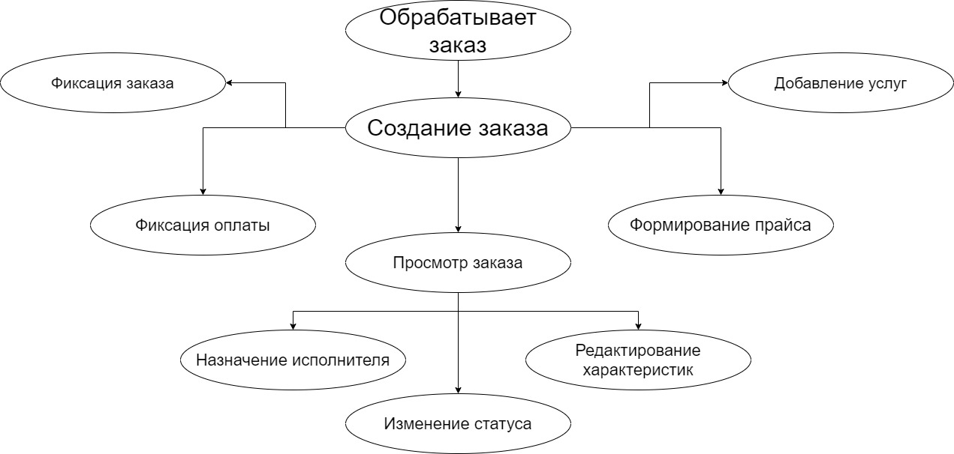

* Создание заказа  
  К созданию заказа относится заполнение его характеристик

К характеристикам заказа относят:

* + - Номер заказа
    - Имя клиента
    - Дата создания заказа
    - Услуга / Пакет услуг
    - Сроки оплаты
    - Дата завершения работы
    - Статус заказа
    - Прочая информация (Референсы – примеры работ, на основе которых будет выполняться заказ)
    - Исполнитель
* Добавление услуг

К добавлению услуг относят добавление новых услуг/пакетов услуг в список.  
К характеристикам услуг относят: Название, Цена

Пример пакета услуг:

Клип:

* Съёмка (2 денежные единицы)
* Монтаж (4 д.е)
* Визуальные эффекты(10 д.е)
* Цветокоррекция (3 д.е)
* Фиксация заказа подразумевает подтверждение всех внесенных изменений в его характеристики
* Просмотр заказа подразумевает просмотр его характеристик и их редактирование
* Назначение менеджером происходит вручную, если в течении 48 часов исполнитель сам не выбрал заказ  
  Данные исполнителя: ФИО, Стаж
* Фиксация оплаты подразумевает сохранение информации о проплате определенного этапа работы  
  Этап состоит из:
  + - Название
    - Дата выполнения
    - Стоимость
    - Услуга
* К формированию прайса относится сумма за услугу или пакет услуг. Если нужно выполнить заказ, в котором несколько услуг, но подобная совокупность услуг не удовлетворяет ни одному пакету услуг, то создается несколько заказов для каждой услуги. Если заказ состоит из одного пакета услуг – то это один заказ.

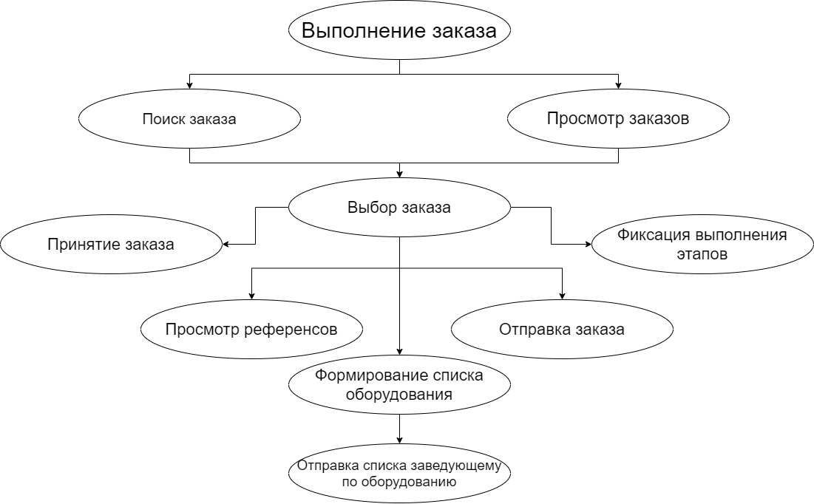**Вариант использования «Выполнение заказа»**

* Исполнитель может выбрать заказ из списка, либо через поиск конкретного заказа, этому соответствуют варианты Поиск заказа и Просмотр заказа
* Выбор заказа подразумевает открытие заказа для изменения его последующих характеристик
* Принятие заказа подразумевает выбор исполнителем данного заказа, с этого момента в заказе присутствует исполнитель, если до этого он был не назначен вручную
* Просмотр референсов подразумевает просмотр списка ссылок на источники вдохновения
* Отправка заказа подразумевает завершения процесса работы над заказом и добавление ссылки из облака на результат работы
* Фиксация этапов подразумевает завершение работы над этапом, путем добавления даты выполнения в соответствующее поле
* Формирование списка оборудования позволяет поставить галочки листе всего оборудования, доступного для использования в данный момент времени. Список состоит из: Исполнитель, Номер заказа, Оборудование, Дата взятия, Дата возвращения, Статус.  
  Оборудование состоит из: Взявший исполнитель(если статус «в работе»), Название, тип, дата взятия, дата возвращения, Статус (Повторяющиеся элементы оборудования находятся в списке друг за другом)
* Отправка списка подразумевает доступ заведующего по оборудованию к списку исполнителя.

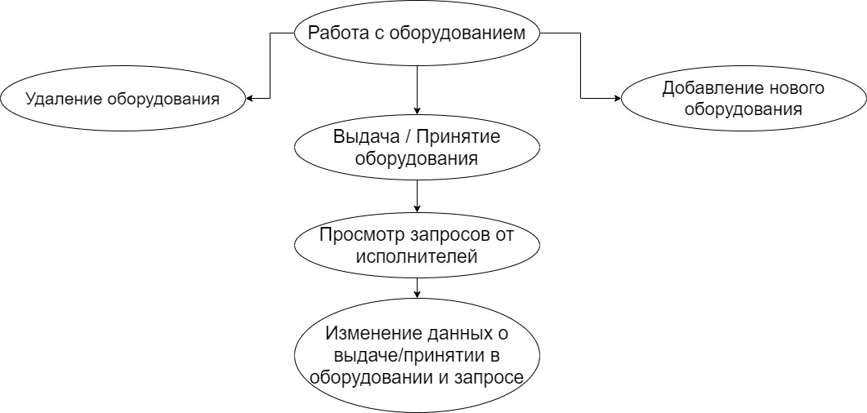**Вариант использования «Работает с оборудованием»**

* Удаление оборудования убирает конкретное оборудование из списка доступных.
* Добавление нового оборудование добавляет оборудование в список с соответствующими характеристиками
* Выдача или принятие оборудование происходит следующим образом:  
  Заведующему выдается список оборудования, он меняет статус каждого оборудования и дату выдачи/принятия  
  Затем меняет характеристики в самом списке оборудования
* Статус может быть: «В работе» или «Доступен», если у оборудования статус «В работе», то другой исполнитель не может взять это оборудование на заказ.

**3) Определение нефункциональных требований к ИС**

* Usability

Удобный и понятный интерфейс  
Help

* Reliability  
  24/7 Доступ  
  Информация о всех заказах должна быть конфиденциальна  
  Бекапы и восстановление при сбое
* Performance  
  Время поиска < 10 сек.  
  Поддержка одновременно мин. 10 пользователей  
  Скорость передачи данных не менее 30 мбит/сек.
* Требование эксплуатационной пригодности  
  Масштабируемое хранилище исходников/готового материала